Note de version Alma –
Février 2022

Source : https://knowledge.exlibrisgroup.com/Alma/Release_Notes/2022/Alma_2022_Release_Notes?mon=202202BASE

Gestion des données
Recherche avancée pour les notices de fonds
Il est désormais possible de faire une recherche avancée pour les notices de fonds.
Choisir le pré-critère « holdings physiques » dans la recherche avancée :
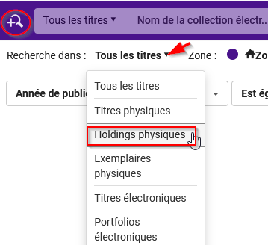

Vous pouvez alors utiliser le menu déroulant à côté de « titre » et retrouver les différents index de recherche pour les 3 notices :
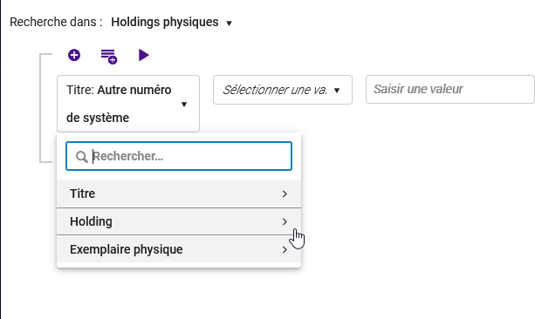
- Notice bibliographique = « Titre » -> les index correspondant
- Notice de fonds = « Holdings » -> les index correspondant
- Notice d’exemplaire = « Exemplaire physique » -> les index correspondant

Les fonctions :
« ajouter règle » | « ajouter groupe » | « Exécuter »
Pour ajouter une ligne et combiner le 1er index de recherche avec un autre index | Pour ajouter un groupe, qui fonctionnera comme une équation de recherche à l’intérieur d’une équation plus large | Pour lancer la recherche

En cliquant sur le « Et » les 2 opérateurs booléens apparaissent, vous pouvez alors en changer :
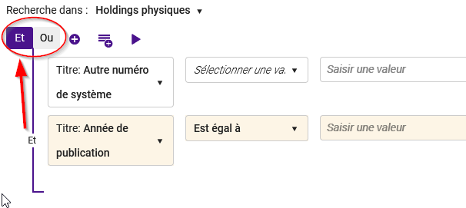

Exemples :
- Liste des notices de fonds d’une bibliothèque donnée dont la notice bibliographique comporte une certaine expression
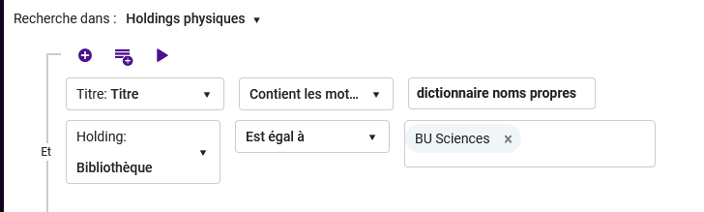

- Liste des notices de fonds de type revue (niveau notice bibliographique) ou fascicule (niveau exemplaire) qui sont dépourvues de modèle de prévision
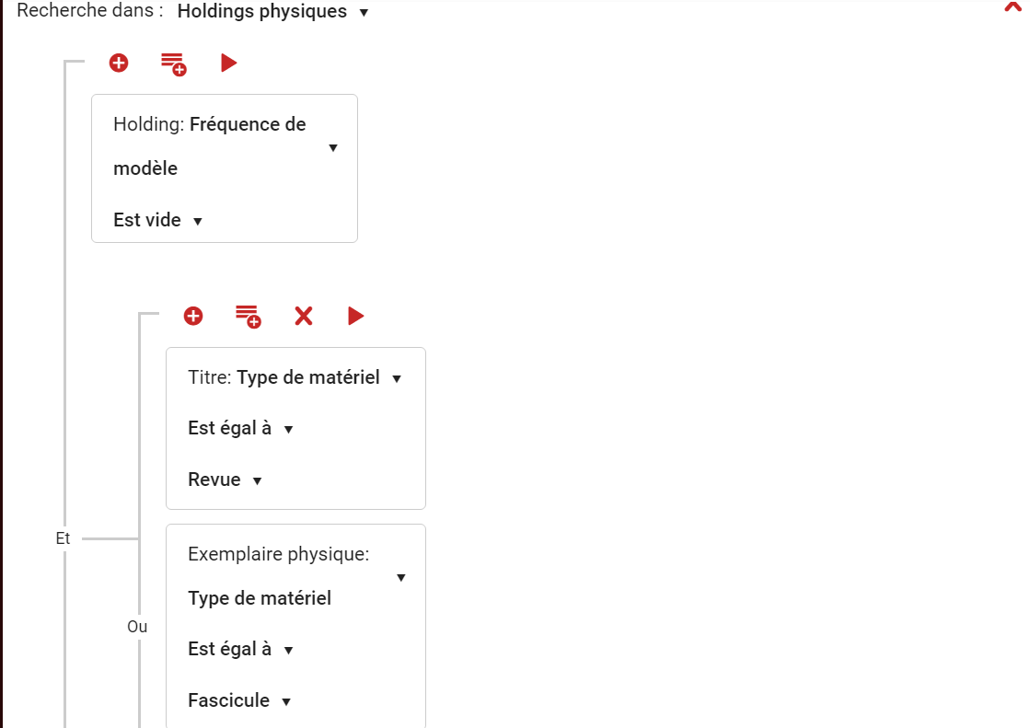

Par défaut, les résultats s’affichent sous la forme d’un écran séparé : à gauche, la liste des notices de fonds se rapportant à la requête, à droite un résumé de la notice de fonds sélectionnée.
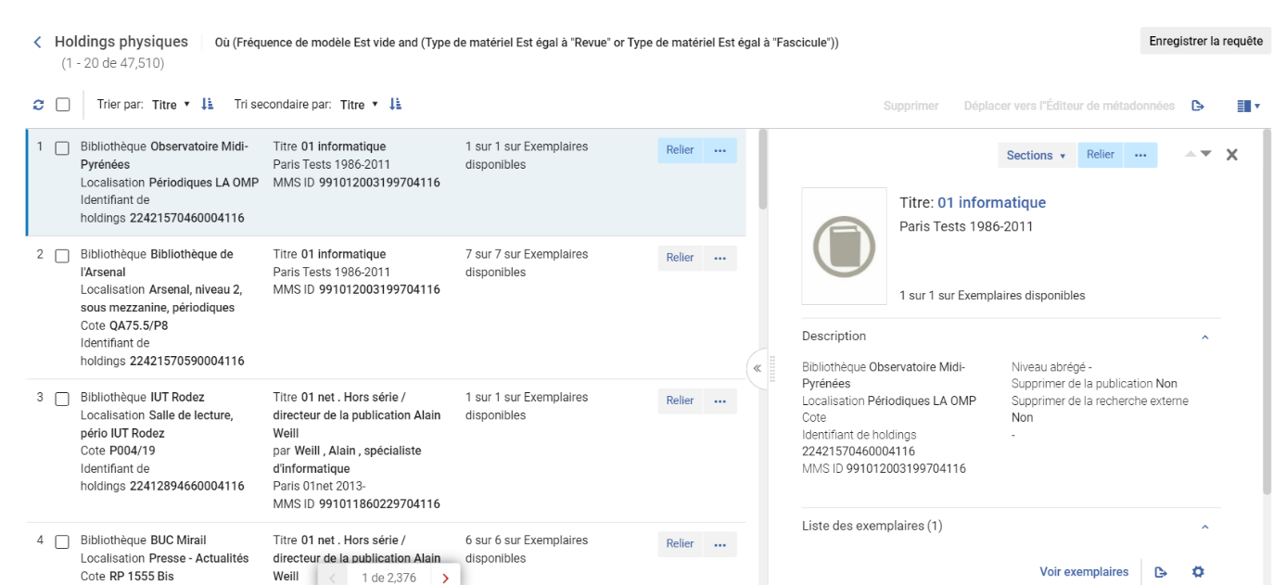

La requête peut être enregistrée pour pouvoir être relancée et les notices de fonds affichées pour être envoyées vers l’éditeur de métadonnées ou supprimées. Des actions individuelles (supprimer et envoyer vers l’éditeur de métadonnées, mais aussi associer une ligne de commande, afficher la liste des exemples, etc.) sont également possibles, sur l’une comme sur l’autre partie de l’écran.
L’organisation des facettes connaît également un changement important avec la possibilité de sélectionner simultanément plusieurs facettes du même type.
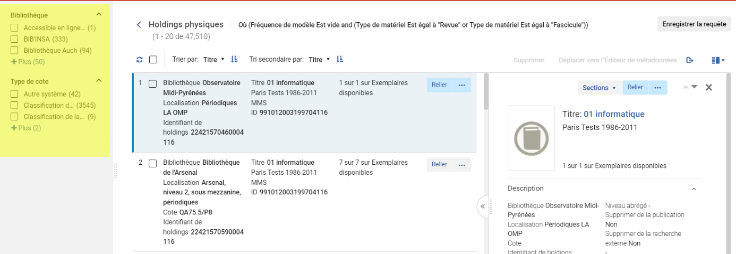

Il est important de souligner que ce nouveau formulaire de recherche avancée est appelé à être employé pour les autres types de résultats.
De même ce mode de présentation basé sur un double écran est censé se généraliser partout où Alma affiche des listes, dans le contexte de la recherche mais aussi dans les modules fonctionnels du système (par exemple, au niveau de la page de réception des lignes de commande). Ces évolutions se feront progressivement jusqu’en 2023. En attendant, il reste toujours possible de revenir à un affichage « par liste » plus classique en modifiant les options d’affichage.
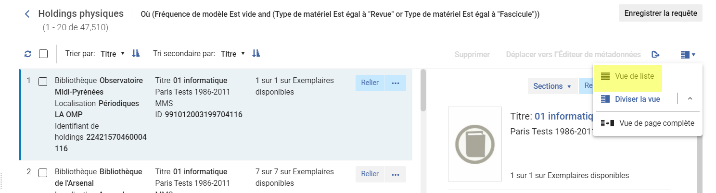
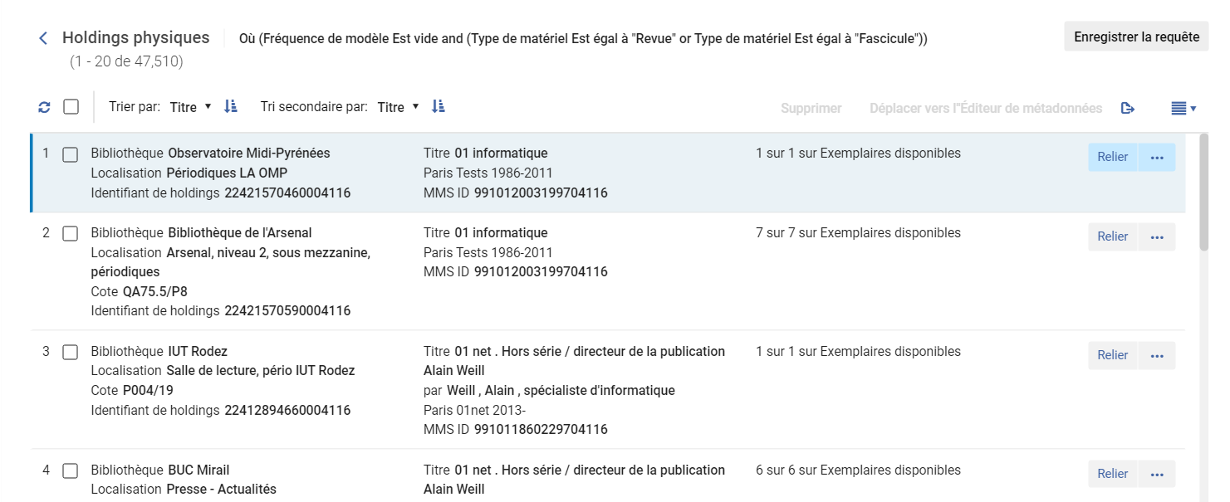

Acquisitions
Amélioration de la section tarification de la ligne de commande : ajout de la case à cocher Mettre à jour le prix net en fonction de la quantité d’articles
Désormais la quantité d’exemplaires commandes et la quantité pour tarification peuvent être liées grâce à la case à cocher Mettre à jour le prix net en fonction de la quantité d'articles.
Quand une nouvelle ligne de commande de type Livre imprimé – achat ponctuel est créée dans Alma (création manuelle avec ou sans utilisation d’un modèle de LBC), la case à cocher Mettre à jour le prix net en fonction de la quantité d'articles est cochée par défaut et la quantité pour tarification grisée.
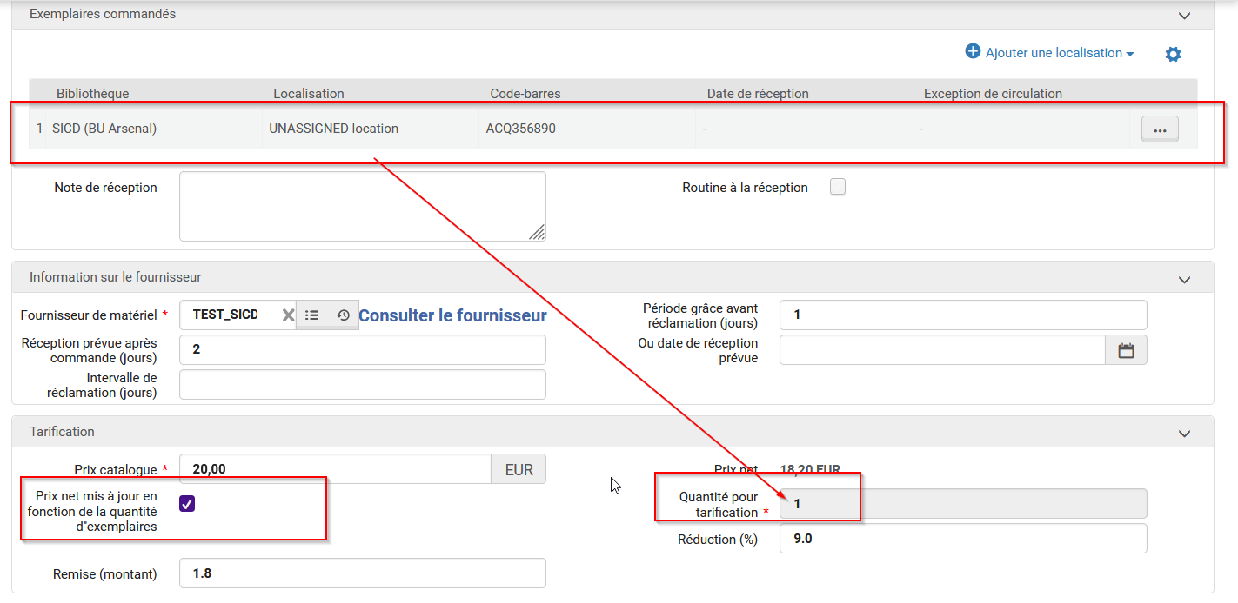
Grâce à cette case à cocher Mettre à jour le prix net en fonction de la quantité d'articles, si un exemplaire est ajouté au niveau de la section exemplaire commandés alors la quantité pour tarification est automatiquement mise à jour.
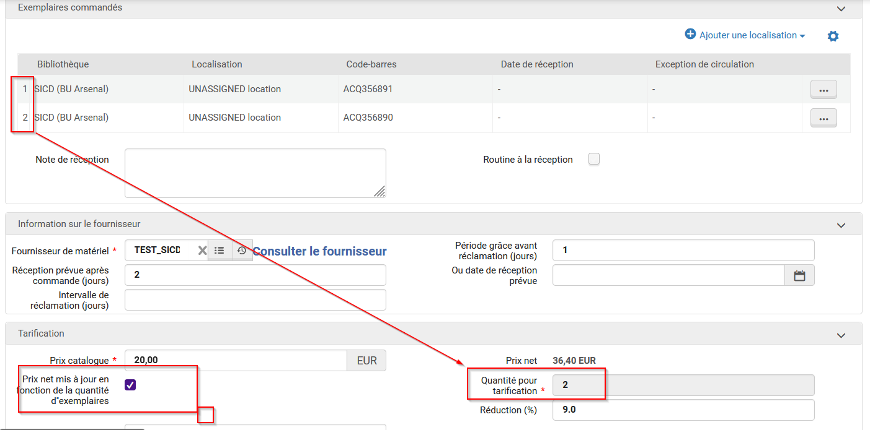
De la même façon, si un exemplaire est supprimé de la ligne de commande, la quantité pour tarification est également mise à jour.
Pour les lignes de commande créées avant l’apparition dans Alma de cette nouvelle fonction, la case à cocher Mettre à jour le prix net en fonction de la quantité d'articles n’est pas cochées par défaut.
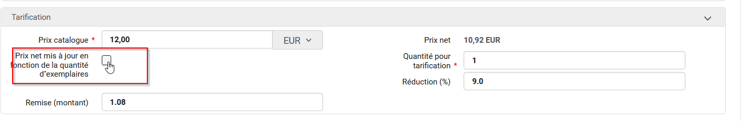
Il faudra la cocher spontanément pour permettre le lien entre exemplaires commandes et quantité pour tarification.
Il est à noter que quand une ligne de commande est créée par import dans Alma (ex : import d’un panier Electre) la case Mettre à jour le prix net en fonction de la quantité d'articles n’est pas cochée par défaut. Cependant, la quantité d’exemplaires commandés est bien toujours en cohérence avec la quantité pour tarification (c’était déjà le cas auparavant). Il faudra la cocher spontanément pour permettre le lien entre exemplaires commandes et quantité pour tarification, dans le cas d’éventuelles modifications ultérieures.

Amélioration de la section tarification de la ligne de commande : ajout du champ
Le champ Remise (montant) permet d’indiquer un montant de remise spécifique. La valeur saisie est automatiquement calculé et reflété dans le champ Réduction (%).et réciproquement : une valeur indiquée en % dans le champ Réduction est automatiquement converti en montant.

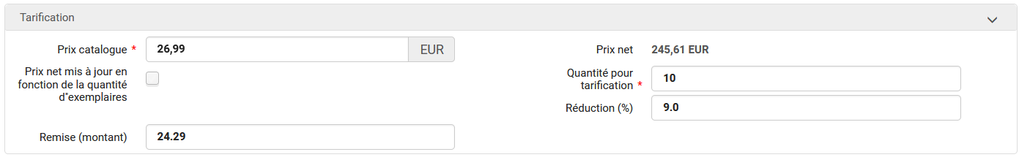

Services aux usagers
Gestion cloisonnée des activités liées à la circulation des documents physiques
Ex Libris propose une politique de gestion cloisonnée des activités liées à la circulation des documents physique, sous le nom de Fulfillment Library Independence.
A ce titre, la version d’Alma de février permet aux institutions qui le souhaitent de mettre en œuvre deux modèles d’activité : le Full Fulfillment Independence Model et le Partial Fulfillment Independence Model. Dans ce contexte, les bibliothécaires :
- Verront dans les dossiers des usagers les prêts en cours de la bibliothèque pour laquelle ils travaillent (plus les exemplaires des autres bibliothèques, qu’ils sont amenés à prêter dès lors que leur bibliothèque est lieu de retrait) ou ces mêmes prêts ainsi ceux des autres bibliothèques pour lesquelles ils auraient des droits de lecture
- Verront les demandes lorsqu’elles portent sur des titres dont leur bibliothèque possède un exemplaire ou lorsque celle-ci est lieu de retrait ou de transit
- Pourront créer des blocages uniquement applicables aux exemplaires de la bibliothèque
- Pourront créer des notes uniquement visibles et éditables par les agents de la même bibliothèque
L’activation éventuelle d’un de ces modèles est réalisée par Ex Libris sur demande de l’institution. Ces nouvelles règles de gestion viennent s’ajouter à un ensemble de paramètres permettant déjà d’offrir une gestion différenciée dans un certain nombre de situations :
- Possibilité d’insérer dans les courriers envoyés aux usagers les logos de chaque bibliothèque, cela depuis la version de janvier 2022
- Possibilité d’envoyer à ces mêmes usagers des courriers séparés au nom de chaque bibliothèque au lieu d’un seul, cela également depuis la version de janvier 2022
- Possibilité d’attribuer à un usager le rôle de lecteur pour une ou pour plusieurs bibliothèques et non pour l’ensemble de l’institution
- Possibilité d’empêcher le prêt et/ou le retour des documents d’une bibliothèque donnée dans une autre bibliothèque
- Possibilité de d’attribuer le rôle d’administrateur des services aux usagers ou celui de gestionnaire des utilisateurs pour une ou plusieurs bibliothèques données, et non pour l’ensemble de l’institution

Analytics
Partage des data visualizations
Oracle Analytics Serves permet de créer des requêtes sous la forme de visualisations de données, depuis fin 2020. Les visualisations ainsi créées n’étaient jusqu’à présent consultables que depuis Analytics. Il est désormais possible de les définir comme « objets analytiques » afin de les rendre disponibles à tout utilisateur autorisé depuis le menu Analytics d’Alma.

